

Les Familles THEMANS - MARLOIE et apparentées
Ont la profonde tristesse de vous faire part du décès de
Madame Georgette THEMANS
Veuve de Monsieur Joseph MARLOIE
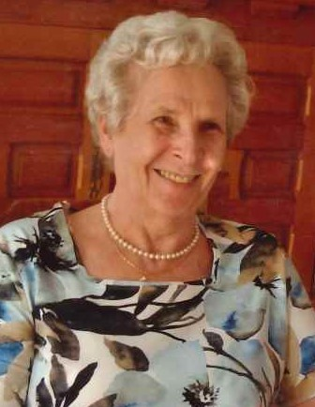

Née le 06 septembre 1929 à Floreffe
Décédée le 24 novembre 2023 à Montignies – sur – Sambre
Les funérailles civiles suivies de l’inhumation du corps dans la concession familiale au Cimetière du Taillis - Pré auront lieu ce mercredi 29 novembre à 15h00.
La défunte repose au Funérarium HEREMANS - SCHOTSMANS rue du Taillis – Pré 106 à 6200 Châtelineau où un dernier hommage peut lui être rendu
ces dimanche, lundi et mardi de 16h00 à 19h00.
La levée du corps aura lieu ce mercredi 29 novembre 2023 à 14h30.

Toute l’équipe des funérailles HEREMANS – SCHOTSMANS vous présente ses sincères condoléances.

Ce présent avis tient lieu de faire-part.

Funérailles HEREMANS-SCHOTSMANS
Châtelineau - 071/38.10.80 – 0476/71.10.28
Vos condoléances par e-mail : funerailles-heremans-schotsmans@hotmail.com

